Hướng dẫn nhập và xuất máy ảo trong Hyper-V
Bài viết sẽ hướng dẫn các bạn cách lưu dự phòng các máy ảo trên một server và sau đó khôi phục lại chúng trên server khác để chạy Hyper-V mà không đòi hỏi bất kỳ công cụ trung gian nào.
Xuất một máy ảo
Để bắt đầu, mở Hyper-V Manager MMC Console.
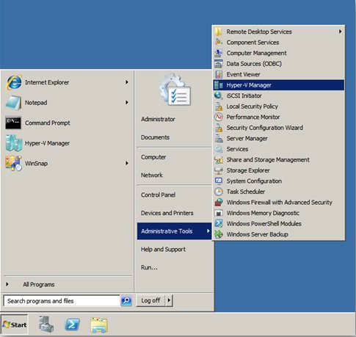
Kích chuột phải vào máy ảo và chọn Export từ thực đơn ngữ cảnh.
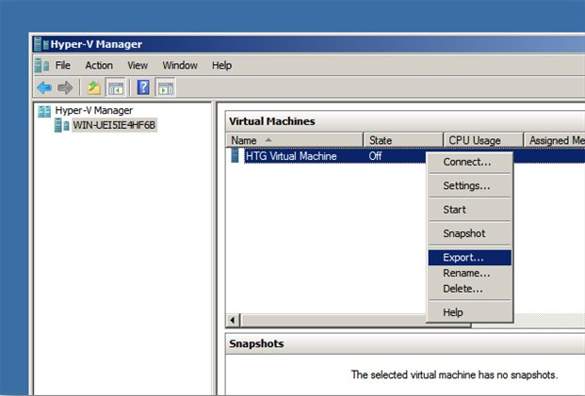
Nhấn nút Browse để chọn thư mục muốn lưu máy ảo xuất ra, sau đó kích nút Export.
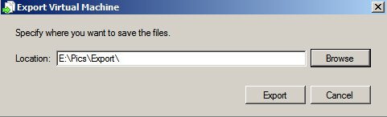
Sau khi xuất máy ảo xong, người dùng có thể thấy file máy ảo bằng cách vào thư mục đã chọn để lưu.
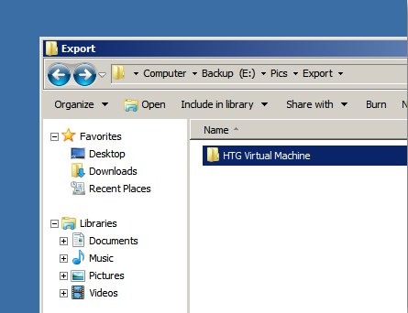
Nhập một máy ảo
Nhập một máy ảo cũng có thể thực hiện được thông qua Hyper-V Manager. Để làm việc này, kích vào đường dẫn Import Virtual Machine phía bên phải.
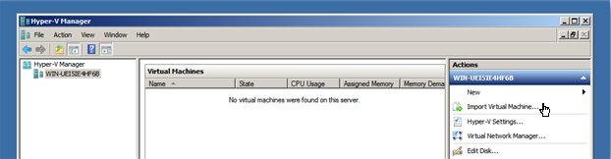
Tìm đến máy ảo đã xuất. Có thể để các thiết lập như mặc định và kích nút Import.
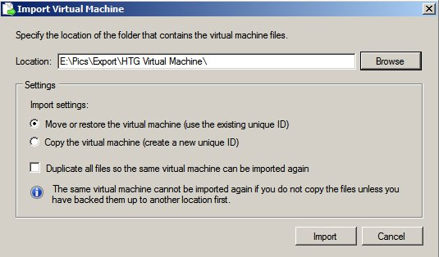
Việc nhập máy ảo sẽ mất một thời gian tùy thuộc kích thước máy ảo.
